ÇOCUKLARDA MAHREMİYET EĞİTİMİ

- Özel Alanı Tanımlama

Vücudun kişiye özel olan bölgeleri, bu bölgelerin gizlenmesi gerektiği çocuğa iki yaşından itibaren yavaş yavaş anlatılabilir.
Bu alanın başkalarından gizlenmesi ve anne-baba ve doktorlar dışında bu bölgeye kimsenin dokunmaması gerektiği çocuğa öğretilmelidir.
Cinsel organlar çocuk sorduğunda anne-baba üzerinden değil, çocuğun kendi cinsel organları ya da kitaplar üzerinden öğretilmelidir.

- Çocuğun Başkalarının Önünde Kıyafetinin Değiştirilmemesi

”Daha küçük” diye düşünerek çocuğu iç çamaşırına varıncaya kadar başkalarının önünde soyup giydirmek doğru değildir.
Tabi ki anne-babanın da çocuğun görmeyeceği bir alanda giyinip-soyunması da çocuğun bütüncül bir mahremiyet duygusu geliştirmesi açısından önemlidir.
- Çocuğu Banyo yaptırırken

Özellikle dört-beş yaşından sonra çocuğu iç çamaşırı ile yıkamak, iç çamaşırı çıkarırken ve temizlerken gözleri kısarak ya da başı hafif yana çevirerek o alana saygı gösterdiğimizi hissettirmek çocuklarda mahremiyet duygusunun gelişmesine katkı sağlayacaktır.

Yedi yaşından sonra banyoda çocukların kendi mahrem alanlarını kendi temizlemelerine fırsat tanımak da hem sorumluluk hem mahremiyet duygusunun gelişimi açısından güzel olacaktır.

- Çocukların Cinsel Organını Sevgi Objesi Yapmama

Küçük çocukları cinsel organlarına dokunarak, onları konu yaparak sevmek doğru değildir. Çünkü bu durum, onların özel alanlarının ihlalidir. Çocuk bu şekilde başkalarının özel alanlarının kullanılarak onlara şaka yapılabileceği inancını taşır.

Ayrıca çocukları cinsel organlarını konu ederek sevmek, onları kendilerini kötü niyetli yabancılardan korumak konusunda etkisiz kılabilir. Çocuk, bir başkası özel alanına dokunmak istediğinde bunun iyi mi yoksa kötü mü olduğunun ayrımını yapamayabilir.

Çocuğun cinsel organlarını şaka konusu yapmak, göstermesini istemek, onlara dokunmaya çalışmak çocuğun cinsel kimlik gelişimi açısından oldukça sakıncalıdır

- Çocuğun Anne Babayla Yatağının Ayrılması

2 yaşla birlikte çocuk yavaş yavaş bağımsızlığını kazanır ve kendi başına yemek yemeye, yolda kendi başına yürümek istemeye başlar.
Bu dönem gelişim olarak da çocuğun odasının ayrılabileceği bir zamandır. Ancak ekstra bazı durumlar olabilir. Genel olarak 4 yaşına kadar bu sorun çözülmelidir. Çocuğun anne babasının özel ilişkisine şahit olması sakıncalıdır.

- Odanıza İzin Alarak Girmesi Gerektiğini Öğretme

Çocuklara dört-beş yaştan itibaren anne-babanın odası kapalı ise odaya kapıyı çalarak ve izin alarak girmesi gerektiği öğretilmelidir. Çocuğun odasına girerken kapısının çalınması çocuğa iyi bir model oluşturacaktır.

- Televizyondaki Sahneler

Örneğin bir televizyon sahnesinde arkadaşlarının özel alanına şaka amaçlı dokunan kişiye seslice kızılabilir. “İnsanların özel yerlerine dokunulması hoş bir davranış değildir” gibi cümlelerle tepki belli edilebilir. Çünkü çocuklar anne-babaların kendilerine değil de başkalarına verdikleri tepkiler yoluyla daha kolay öğrenmektedirler.

Çocuklar bu dönemde daha çok taklit yoluyla öğrendikleri için televizyondaki gördüğü sahneleri arkadaşlarının üzerinde deneyebilir. İzlenilen tv programlarının içeriğine dikkat etmek gereklidir.

Çocuğunun tvdeki sahneyi taklit ettiğini gören anne, çocuğuna aşırı tepki göstermeden, gülmeden bunun hoş bir davranış olmadığını söyleyebilir.
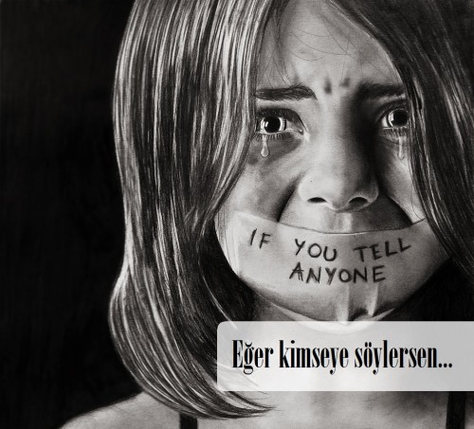

- “Bedenim bana aittir.” Bilinci verilmelidir.
- “İzin verirsem, dokunabilirsin”düşüncesini oluşturabilmak için çocuğun vücudunu hoyratça kullanmaktan kaçınmalıyız.
- Ayıp, günah, yasak sözcükleri yerine özel kelimesini kullanmalıyız.
- Anne-babalar ve akrabalara, çocuklarına olan sevgi gösterileri sırasında çocuklara kendi güçsüzlüklerini hissettirecek kadar büyük ve orantısız güç kullanmaktan kaçınmalıdırlar. Bu şekilde fiziksel baskıya direnme gücü aşılanabilir.

Mahremiyet eğitimini alan çocuklar kendi özel alanını bilir, bu alanını korur ve başkalarının özel alanlarına da saygı gösteriri. Bu durum, aynı zamanda çocuğun sağlıklı bir kişilik gelişimine zemin hazırlar. Cinsel tacizlerin arttığı günümüzde çocukları korumanın ilk adımı onlara mahremiyet eğitimi vermektir. Bu eğitim sayesinde onlar kendilerinin ve başkalraının özel alanını korumayı öğrenerek daha sağlıklı bireyler olabilirler.

“Mahremiyet bir öğretidir, doğuştan gelmez.”

Rehberlik Servisi

ŞEHİT ORHAN BAKIŞ ANAOKULU

Rehberlik Servisi
Aralık ayı
VeliBroşürü
